ICS 73.020
CCS D 10

团 体 标 准
T/XXX-2026

离子型稀土矿三维地质建模技术规程

Technical Specification of Geological Modeling for Ion-adsorption Rare Earth Ore

（征求意见稿）

2026-X-X发布 | 2026-X-X实施
中 国 稀 土 学 会 | 发布

目 次
1 范围 1
2 规范性引用文件 1
3 术语与定义 1
3.1 离子型稀土矿床Ion-adsorption rare earth ore deposit 1
3.2 离子型稀土矿体Ion-adsorption rare earth ore body 1
3.3 离子型稀土矿块Ion-adsorption rare earth ore block 2
3.4 三维地质模型 Three-dimensional geological model 2
3.5 三维地质界面模型Three-dimensional geological interface model 2
3.6 三维地质格架模型Three-dimensional geological lattice model 2
3.7 数字高程模型DEM 2
3.8 数据标准化 Data standardization 2
3.9 地质属性数据 Geological attribute data 2
3.10 地质空间数据 Geological spatial data 2
3.11 地质模型尺度Geological model scale 2
3.12 隐式建模Implicit modeling 2
3.13 数据仓库 Data warehouse 3
3.14 数据集市 Data mart 3
3.15 主题 Theme 3
4 建模数据仓库与数据集市 3
4.1 建模数据仓库 3
4.2 建模数据要求 4
4.3 主题数据集市 4
5 三维地质建模内容与要求 5
5.1 建模尺度与比例尺 5
5.2 地质建模内容 6
5.3 三维地质格架建模要求 6
5.4 三维地质属性建模要求 7
6 三维地质建模方法与流程 7
6.1 建模方法 7
6.2 建模流程 8
6.3 建模步骤 9
7 三维地质模型功能与应用 10
7.1 矿床地质研究 10
7.2 资源储量估算 10
7.3 原地浸矿设计 10
7.4 矿山数字化管理 11
8 建模成果及管理维护要求 11
8.1 建模成果说明书 11
8.2 模型数据体 11
8.3 管理与维护 12
8.4 建模质量控制 12
附 录A 13
A.1 数据整理基本规定 13
A.2 地形数据整理 13
A.3 平面地质图数据处理 13
A.4 勘查工程数据处理 14
A.5 剖面数据处理 16
附 录B 18
附 录C 22
参 考 文 献 24

前 言
本文件按照GB/T 1.1—2020《标准化工作导则 第1部分：标准化文件的结构和起草规则》给出的规则起草。
本标准由中国国际科技促进会标准化工作委员会提出。
本标准由中国稀土学会归口。
本标准起草单位：中国科学院赣江创新研究院、江西理工大学、东华理工大学、中国稀土集团、江西省地质局第七地质大队、北京科技大学、江西应用技术职业学院、中稀（福建）稀土矿业有限公司、中稀江西稀土有限公司、中国矿业大学（北京）
本标准起草人：于宏东、王晓军、王庆飞、王有霖、陈斌锋、尹升华、张家菁、王强、邹志强、郭志飚、邵亚建、杨斌、孙贵东、万印华、王雷鸣、邓杨、肖文刚、康世杰、周凌波、秦耀祖、曹世荣、陈国梁、黄凯龙、胡凯建、谢芳芳。

引 言
离子型稀土矿三维地质模型的任务是整合详查、勘探或生产勘探各勘查阶段获取的矿床地质、水文地质、工程地质、环境地质等多源异构数据，提取矿床空间分布和结构特性信息，借助三维建模和可视化技术，建立勘查工作范围内三维地质模型，并在此基础上开展资源评价与矿业开发。
在矿床尺度，三维地质建模是对离子型稀土矿地质勘查工作的进一步延伸完善。目的是重建矿床地质模型，展现矿体分布范围、矿体形态、稀土组分均匀等关键地质要素的空间展布特征，为开展三维空间分析、资源储量估算、补充矿床勘查提供支持。
在矿块尺度，三维地质建模是离子型稀土原地浸矿开采和矿山运维管理的辅助工具。目的是构建矿块地质模型，展示地形地貌特征、地质构造产状、岩体风化程度和矿体赋存状态等，为数字矿山建设、资源开采设计、灾害污染防治等提供直观、准确的数据支持，服务于矿业开发。

离子型稀土矿三维地质建模技术规程

范围
本标准规定了离子型稀土矿三维建模的构建要求、构建方法、实现功能、建模成果及管理维护等要求。
本标准适用于稀土矿产勘查和开采过程中的矿床三维建模工作，同时，可作为稀土矿床三维地质建模过程管理、质量监控和成果验收的参考指南。

规范性引用文件
下列文件对于本文件的应用是必不可少的。凡是注日期的引用文件，仅注日期的版本适用于本文件。凡是不注日期的引用文件，其最新版本（包括所有的修改单）适用于本文件。
GB/T 13908 固体矿产地质勘查规范总则
GB/T 33444 固体矿产勘查工作规范
DZ/T 0204 矿产地质勘查规范 稀土
DB36/T 1158 风化壳离子吸附型稀土矿产地质勘查规范
DZ/T 0078 固体矿产勘查原始地质编录规程
DZ/T 0079 固体矿产勘查地质资料综合整理综合研究技术要求
DZ/T 0274 地质数据库建设规范的结构与编写
GB/T 20257 国家基本比例尺地图图式
DZ/T 0380 固体矿产勘查三维地质建模技术要求
DD 2015-06 三维地质模型数据交换格式（Geo3DML）
DD 2019-12 三维地质模型元数据标准

术语与定义

离子型稀土矿床Ion-adsorption rare earth ore deposit
地表岩石经过长期风化，释放出来的稀土元素主要以游离态形式吸附在黏土矿物上，富集形成的一种独特的稀土矿床，也称风化壳淋积型稀土矿床。

离子型稀土矿体Ion-adsorption rare earth ore body
离子型稀土矿体是赋存在风化壳内，主要以离子吸附态富集，呈似层状分布，且具有一定经济价值的稀土矿石自然聚集体，是矿床的基本组成单元。

离子型稀土矿块Ion-adsorption rare earth ore block
在离子型稀土矿体内，根据地质条件、资源储量、地形地貌、水文特征以及开采技术经济要求，人为划分出来的、具有相对独立性和完整性的基本开采单元。

三维地质模型 Three-dimensional geological model
基于多源地质数据和专家知识约束，通过内插和外推建立的带有图元属性、地质属性和相互约束关系的三维数字化、可视化的虚拟地质体和地质结构。

三维地质界面模型Three-dimensional geological interface model
地质边界模型是在三维空间中以实际观测/采集的点、线作为地质界面约束，并以界面连接、组合、包裹等方式构建的虚拟地质体和地质结构。

三维地质格架模型Three-dimensional geological lattice model
三维地质格架模型是根据各种地质体界面线，通过内插外推建立的具有一定空间属性的三维地质模型。

数字高程模型DEM
用点云、不规则三角网格（TIN）、规则格网（GRID）等有序数值阵列形式表示地形表面起伏形态的数字地形模型。

数据标准化 Data standardization
数据进入数据集市之前，按照三维地质建模需求，以及各种地质数据库和数据集市的规定，对多源异构地质数据进行数据清洗、整理和空间对齐。

地质属性数据 Geological attribute data
地质属性数据是地质对象性质和特征的表征，包括地质体类别、岩体风化程度、岩石物理参数、稀土元素品位等。

地质空间数据 Geological spatial data
地质空间数据是指地质对象实体的空间位置、形状、产状和几何拓扑关系的表征。

地质模型尺度Geological model scale
模型所涉及的范围大小，由大到小可分为矿床（或矿山）尺度和矿块（或矿体）两种。

隐式建模Implicit modeling
整合普查、详查、勘探/生产勘探各勘查阶段采集的空间散乱数据点，通过构建拟合空间实体表面的插值函数，采用移动立方体、移动四面体等方法进行显式表达。

数据仓库 Data warehouse
用于存储、整合和管理多元地质数据的大型数据存储系统。

数据集市 Data mart
数据仓库的子集。

主题 Theme
主题是一个抽象概念，是在较高层次上对数据分析、聚类、降维、分类、回归等内容的概括。

建模数据仓库与数据集市

建模数据仓库

建模数据来源
整合详查、勘探或生产勘探各勘查阶段获取的矿床地质、水文地质、工程地质、环境地质等多源异构地质数据作为建模数据。

矿床地质数据
地形地貌：地貌类型与要素、微地貌特征等；风化壳发育与保存：表土层、风化层厚度等；抗风化地质体：硅化带、夹石层、风化残留体等；冲/坡积层：沟谷冲（坡）积层；矿体赋存形态：赋存部位、范围、产状等；稀土赋存状态：稀土元素品位、轻重稀土配分、有害杂质种类与含量等；黏土矿物属性：黏土矿物种类、含量、分布等；赋存部位、范围、数量、形态、产状等；地形地貌：地貌类型、地貌要素、微地貌特征等；风化壳发育与保存：表土、风化层厚度；抗风化地质体：硅化带、夹石层、风化残留体等产状；冲/坡积层：沟谷冲（坡）积层产状归为矿体地质数据。

水文地质数据
地下水：赋存层位、补给、径流、排泄等；大气降水：降水量、时间、强度、季节性等；地表水：分布位置、汇水面积、水位、流速等；渗透性：各地层渗透系数；构造破碎带：富水性与导水性；供水水源：水量、水质及利用条件。

工程地质数据
岩石物化属性：产状、岩性、结构、分布、物理力学及水理性等；岩石颗粒属性：颗粒成分、粒级、含量及分布等；矿区构造部位：破碎带产状、结构面级别、数量规模等；矿体底板特征：完整程度、产状、起伏状况等。

环境地质数据
矿区水质：地表水、地下水、工艺循环水、外排水等；有害物质：重金属元素、放射线核素等；地质灾害区：潜在或已发生滑坡、泥石流、地表塌陷等灾害区；经济作物与自然保护区：经济作物、林地、自然保护区；地震资料：构造活动特征、区域稳定性（如有）。

数据库构建
将所有勘查数据按照类型、功能、来源进行分类汇总，并构建原始数据库、基础数据库和成果数据库。

建模数据要求

稀土矿三维建模所采用的各类地质矿产勘查资料的取得及综合整理，都应符合GB/T 33444和 DZ/T 0078、DZ/T 0079的要求。

稀土矿三维建模的平面范围不应小于矿区实际勘查范围或稀土矿床的分布范围，剖面范围不应小于表土腐殖层至矿体底板的深度范围。建模范围应在平面上以拐点的地理坐标形式标定，剖面上以海拔高程标定，都应符合GB/T 20257的要求。

应根据国家相关要求和矿区测量实际情况，建模采用国家大地坐标CGCS2000坐标系统和投影参数，后续的数据处理和数据集市构建、三维地质模型构建，都需要将空间数据转换为统一的坐标系统和投影方式。

主题数据集市
按照三维地质建模主题的需求，从数据仓库中，按照一定方式和规则检索并抽取拟用于三维地质建模的空间数据和属性数据，主要包括：矿床地质、水文地质、工程地质以及环境地质等数据。

数据标准化
- 对于从原始数据库抽取的纸质图件资料，按照DZ/T0078的要求进行数字化和几何校正。
- 对于文字记录或测试表格等属性数据，需要按照其性质和来源进行系统的整理、清洗和分类，并进行规范化和结构化。
- 对其多源数据解释标准化，对数据之间的联系进行完整性、一致性描述。
- 对各种平面地质图、勘查线素描图、物探地质解释剖面图、钻孔柱状图等，进行分层处理和空间对齐，统一为CGCS2000空间坐标系和1985国家高程基准。
- 对重要地质界限进行识别、解释、描述和定位等处理。对于剖面图，根据其平面投影位置，通过坐标变换，定位显示至三维空间。
- 把勘查工程资料抽象为表格数据，从各种数据库中抽取的数据的整理内容和要求见附录A。

数据集市构建
- 数据集市的数据应来源于区域地质调查和各阶段的矿产勘查数据库，其中包括相关的原始数据库、基础数据库和成果数据库，也包括各种物探数据库和遥感数据库。原始数据都应符合DZ/T 0274 的要求。
- 主题数据集市，应存储管理地质勘查工程数据、样品测试数据、地球物探数据，以及包括地质要素单元的边界和内部特征的三维格架模型和三维属性模型数据。
- 主题数据集市的各种属性数据，均转换为表格形式存储，并建立空间数据索引。
- 主题数据集市的数据维度、层次划分，可以通过估算数据行数和所需的直接存取设备数来确定。数据集市的主题的逻辑实体及其相应的实时数据表和维度表来实现，并依靠概念模式设计时确定的公共编码联系在一起，形成确定的关系模式。稀土矿床三维地质建模主题数据集市各维度表见附录B。
- 稀土矿三维地质建模主题的数据集市，应具如下基本功能：基于本地及网络的空间数据和属性数据的存储、分发、查询及三维浏览，能实现用于建模的空间数据及属性数据高度集成，并且采用统一规范的建模数据编码体系，实现数据的版本管理及访问权限管理等。

三维地质建模内容与要求

建模尺度与比例尺

建模尺度
稀土矿三维地质建模采用与勘查阶段相适应的多尺度建模体制，所建立的三维地质模型应与具体工程控制程度相适应。在详查以及勘探阶段，可构建稀土矿床三维地质模型。当勘查工作进入勘探和生产勘探阶段，可构建稀土矿块三维地质模型。

建模比例尺
根据勘查工程阶段建立匹配的地质模型。详查阶段，建立1/10 000~1/2000比例尺的稀土矿三维地质模型；勘探阶段，建立1/5000～1/1000比例尺矿床三维地质模型；生产勘探阶段，建立1/1000～1/500或更大比例尺的矿体（矿块）三维地质模型。

地质建模内容

应建立三维地质格架模型和三维地质属性模型，其中，三维地质格架模型包括：数字高程模型、钻孔三维模型、地质界面模型、地质体（构造、地层、岩体等）面元模型；三维地质属性模型包括：地质体体元模型、地球物理数据场模型、矿石品位数据场模型。

数字高程模型应表达建模区域的地形特征、地面探/采矿工程、地表植被、地表水系与建/构筑物分布和地表地质特征。

钻孔三维模型应表达钻孔结构模型。钻孔结构模型应表达钻孔类型、钻孔结构、钻孔深度、钻孔方位、岩性分层、样品测试分析结果等信息。

地质界面模型应表达三维地质模型中所有地质结构的界面，包括地形地貌、地质构造、地质体界面等界面信息。

地质体面元模型应包括地层模型和矿体模型。构造模型应表达断层面、断裂带等构造的产状、规模、分布等信息；地层模型应表达风化壳层位、抗风化地质体、沟谷冲（坡）积层等地质体数量、接触关系、产状等，还应表达矿体底板的完整程度、产状、起伏状况等信息；矿体模型应表达矿体赋存部位、范围、数量、形态、产状、品位等基本信息；构造破碎带应包含富水性与导水性等信息。

地质体属性模型应通过特征直接赋值或地统计学插值计算三维空间块体单元属性值，用以反应模型内部的稀土赋存状态、黏土矿物属性、岩石物化属性等信息。

三维地质格架建模要求

应运用计算机自动处理和人机交互处理技术，采用插值、直接连线、添加辅助线等方式，构建地质界面模型，包括地形、地质构造、地质体界面等。基于主题数据库，提取约束各类地质界面空间形态的信息，分别构建相应的地质界面模型。

数字高程模型应表达地表形态特征，常用数据包括地形图、地质图、高程点集合、剖面数据中的地形线等。建立地形模型后，可对其进行高分辨率卫星照片的地表纹理映射，也可把各类平面地形、地质图与地形模型进行匹配和校准，生成地形地表地质模型。

地质构造模型可采用钻孔的构造标志信息，剖面图上的构造线状或面状控制信息、平面地质图上的构造产状信息、地球物理和遥感地质解译成果等资料由点-线-面-体逐步构建，应分为构造面模型或者较复杂的构造带模型。构造建模过程中应设置边界约束，处理构造之间的主辅关系、构造和建模区边界关系，并进行拓扑检查。

应在地质构造模型的约束下，按照“确定地质体单元-提取地质界线-生成地质体界面”的步骤建立地质体界面模型。

应对各个地质界面进行一致性处理，逐一检查各地质要素之间的时空关系，包括各种地质要素的产状、各种地质要素内部及相互之间的接触关系，如地表地质界线与地形关系、地层与断层关系、钻孔中分层数据与地层关系、钻孔中断层标志与断层关系等。

应使用各类地质界面对三维空间进行剖分，将三维空间划分为各个地质体，采用连接面、封闭面、面裁剪等多种方式，建立地质体结构模型。

三维地质结构建模完成后，应对各个地质体进行拓扑检查，判断各个块体是否封闭、相邻块体是否贴合、与构造线之间关系是否符合地质认识等。模型检查可采用生成平、剖面地质图和虚拟钻孔柱状图等方式。

三维地质属性建模要求

应依托三维地质格架模型进行三维地质属性建模。采用体元建模方法，对三维地质格架模型的各类地质块体进行内部剖分，根据地质体属性特征，对每个填充体采用赋值、插值或随机模拟等方法赋以特定属性值。

地质体属性应包括地质体的非连续和非均质性属性，如地层岩性、稀土赋存、矿体特征、岩石地球物理及地球化学数据等，属性数据类型可为字符型、整型、浮点型及计算型等。

对单一的地质体属性值应采用直接赋值法，对随空间位置变化的地质体属性值（如稀土赋存）宜通过插值赋值。

插值赋值方法可根据数据特点和具体需要选择自然邻点插值法、距离幂次反比法、趋势面插值法、样条函数插值法、离散平滑插值法和克里格法等。

三维地质属性建模完成后，应对各个属性值进行检查，判断属性取值范围是否能够达到建模目的、分布规律与地质认识是否一致。模型检查可以采用生成平、剖面地质图的方式。

三维地质建模方法与流程

建模方法

根据勘查工作程度或建模数据源，可选择地质填图数据建模、物探数据建模、钻孔数据建模及多源数据融合建模等建模方法。

在进行了系统钻探揭露的区域，可采用基于钻孔数据的建模方法，如：隐式建模法。基于空间散乱采样数据点，通过空间插值函数拟合空间实体表面的曲面方程，再采用移动立方体、移动四面体等方法进行显式表达。

为解决钻孔数据稀疏和离散问题，基于专家预测可采用添加虚拟钻孔数据的方法，对实际的钻孔数据进行加密，控制矿体走向、形态与产状。

建模流程
离子型稀土矿三维地质建模按照建模数据预处理、地质格架建模、地质属性建模、模型检查与修正、模型确认与输出、模型应用等步骤实施。具体流程如图1所示。

建模数据预处理
按照第4章中建模数据库和数据集市的构建要求，对建模数据进行收集整理，并构建建模数据库和数据集市。

地质格架建模
按照5.3三维地质格架模型建模要求，数字高程模型、钻孔三维模型、地质界面模型、地质构造模型、地质体结构模型。

地质属性建模
按照5.4三维地质属性建模要求，对地质构造模型和地质体结构模型进行赋值。

模型检查与修正
模型初步建成后，对模型检查过程中，出现数据点异常、层位交叉、模型穿插等错误时，分析错误来源，并对相应的格架和属性模型进行修正。

模型确认与输出
模型确认后，为保证模型在其他平台可以使用，需将其保存为统一的Geo3DML格式存储和备份。

模型应用
模型建成后，可移交给应用端，按照应用需求使用，如：矿床地质研究、资源量估算、原地浸矿设计、矿山数字化管理等
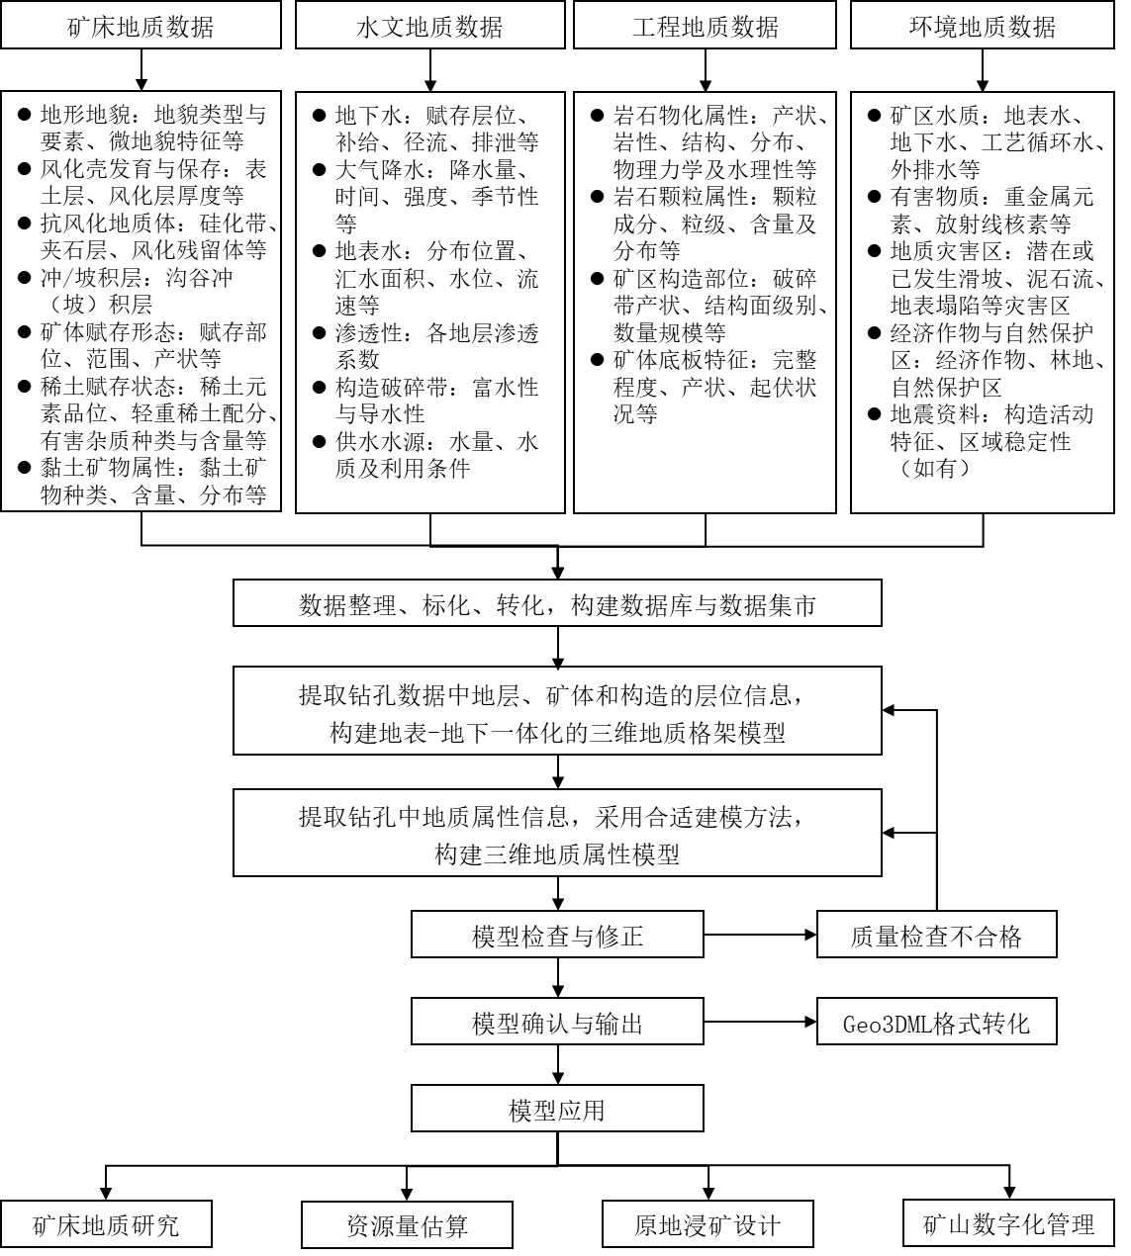
图 1 离子型稀土矿三维地质建模流程

建模步骤

应根据钻孔数据进行全地层顶底板划分，分别提取顶板面和底板面的约束点；

选择适宜的空间插值函数将层位数据加密扩展，在三维可视化平台中计算生成地层面模型；

将转换处理后的地质剖面输入到三维可视化平台中，结合地质剖面对地层面模型进行模拟对比，采用多边形布尔运算方法裁剪约束面元模型；

在面元模型作为约束条件，使用移动立方网格进行充填，将顶板面和底板面相互结合生成地质体体元模型；体元尺寸可根据数据类型和数据量确定，通过赋值、插值或随机模拟等方法赋以体元特定属性值生成地质属性模型。

三维地质模型功能与应用

矿床地质研究

根据地质体结构特征和矿床地质分析需求，通过垂直切片、水平切片、任意切片、路径切片等方式对模型进行剖切处理，并且制作任意位置和形状的剖面图、栅状图、水平切面图、虚拟钻孔柱状图等，为面元模型的操作提供依据。

能进行矿床三维趋势面分析、坡度计算、剖面计算、等值线分析、空间统计分析、空间变异性分析、空间位场分析和空间数据挖掘。

能对三维模型进行空间数据和属性数据的双向查询、显示和输出，能对建模主题数据集市进行查询、检索及输出，能通过三维地质模型有效地进行空间与属性数据的一体化描述、组织、管理和应用。

资源储量估算

进行样品组合，将品位等信息通过长度加权的方法提取到相应点位上，并按等间距的原则给样品加权插值。

进行统计分析，获取均值、方差、标准差、变量系数、频率分布、偏度及峰度等参数，进行变异函数计算，为体元模型的克立格插值等提供依据。

建立品位模型，在赋予体积、比重等属性数据后，利用地统计学的空间插值方法，完成不同稀土矿床类型、不同勘查阶段、不同坐标区间、不同品位区间、不同矿体或矿块的资源储量估算，对比模型法与块段法计算储量，进行误差分析。

原地浸矿设计

根据地形、矿体连续性、环境保护要求划定开采单元（矿块）。根据矿体地板完整度和透水性，以及构造破碎带赋存，进行封堵工程设计。结合微地貌特征，在矿块底部布置收液巷道、导流孔、收液孔等收液工程设计。

能建立岩石渗透系数模型，可利用勘探过程获得的渗透系数，对稀土矿块范围内由地表到基岩顶板各地层进行渗透系数赋值。根据微地貌特征确定分区、分层注液顺序，并浸矿效率确定每个注液步骤的注液孔作业数量和位置，以及注液时长等参数。

能根据矿块规模和注液顺序，估算注液量、收液量、高位水池容量、中转池容积、输送泵等参数，并对单一矿块的原地浸矿所得稀土产品和所需材料与设备成本进行技术经济分析。

矿山数字化管理

用于矿山地质与测量的数字化管理，能对矿山地质勘查、资源建模、生产测量、监测监控等全生命周期地质数据进行采集、存储、处理、分析和可视化，实现矿山资源透明化和过程可控化，提高资源储量估算精度和可开采性分析水平。

用于矿山开采计划的数字化管理，能对矿体内部稀土品位进行评估和分区、分层、分块浸矿设计，预测和控制浸矿液运移路径，提高浸矿效率，降低浸矿盲区，将设计、施工、运行、监测、闭矿的数据统一管理。

用于矿山设备的数字化管理，能对高位水池、注液管网、收液井、积液沟/管、中转池、矿体内用于监测浸矿液的流量、压力、温度、浓度、pH计、液位等设备的运行数据进行实时采集和存储，并与生产控制、资源管理、安全环保相融合，实现对原地浸矿过程设备的统一管理。

用于矿山安全与环保数字化管理，能对浸矿液通过裂隙或防渗缺陷的渗漏进行识别，为泄露的封堵设计提供模型支持；可对潜在滑坡和地表塌陷区进行标准，为监测预警方案的制定提供辅助；可展示矿体内部残留浸矿剂含量与分布状态，为浸矿作业后矿山残留药剂的淋洗去除提供模型基础。

建模成果及管理维护要求

建模成果说明书

稀土矿三维地质建模完成后，应按照CH/T9024的要求编写地质建模成果说明书。

建模成果说明书主要内容应包括：地质模型名称、矿床三维地质特征、建模软件和方法、建模成果（数据集市、格架模型、属性模型及模型应用等）、模型的质量控制及验证结果、建模人及日期。

模型数据体

提交的稀土矿床三维地质模型数据体应经过严格的检查和纠错，消除了错误信息，无冗余数据。数据文件格式应包括建模所用软件自身数据格式，并按照DD 2015-06规定转换成符合要求的Geo3DML格式。

稀土矿三维地质模型数据体与地质建模成果报告经验收合格后，应及时存放于安全的介质中，便于查询和进一步完善模型时使用。

管理与维护

管理与维护对象包括勘查数据集和稀土矿三维地质模型。

稀土矿三维地质模型建模软件应具备快速局部动态更新能力，能根据勘查阶段的推进和数据的增加，对三维地质模型进行快速局部更新。

稀土矿三维地质建模的主题数据集市和模型宜采用版本管理的方法。

应根据稀土矿勘查数据的形成时间，在稀土矿三维地质建模的主题数据集市中建立不同时间段的数据集合，一个时间段的所有数据构成一个时序版本，每个时序版本是独立的。

建模质量控制

不同尺度的稀土矿三维地质建模精度，应与矿产勘查不同阶段的勘查控制程度相对应，建模所采用的勘查工程数量和分布间距应符合稀土矿及其勘查阶段的规范要求。

针对不同的三维地质建模任务，应当选择合理的数据模型和建模方法，有效地提高各个尺度的格架模型和属性模型精度。

稀土矿勘查过程中所获得的数据类型和格式不同，具有不同的精度与优势。应充分利用各类型探矿工程所获得的地质剖面、勘查线剖面、地形地质图、数字影像地图、遥感影像图、物探异常图等多种数据类型，采用多源数据相互验证来提高建模精度。

应根据不同类型稀土矿的地质特征及其空间数据分布规律，综合考虑数据类型及原始数据的变异特征等因素，并结合应用需求，选择合适的空间插值方法和模型，提高模型的可用性。

- 附 录A
（规范性附录）
离子型稀土矿三维地质建模数据整理

  - 数据整理基本规定
- 统计表
在稀土矿三维地质建模的主题数据集市中，各种统计表可以存储为二维表，也可以将整个文件以二进制方式存储到一条记录中的一个字段中。将整个文件以二进制方式存储到一条记录中的一个字段中，对该统计表进行修改、检索等操作的时候，需要调用外部程序对统计表进行处理。
- 图像数据
图像数据从数据库中抽取后，在数据集市中以栅格数据形式存储，包括数字高程模型、遥感图像、地球物理反演图像等资料。使用数据库进行存储时，多维数组一般放在数据库的二进制字段当中并建立相关索引。
- 图形数据
图形数据从数据库中抽取后，在稀土矿三维地质建模主题数据集市库中，以矢量数据形式存储，其属性记录部分一般使用数据库的二维表进行存储。矢量数据可以存储在二进制字段中，也可以存储为二维表。
  - 地形数据整理
地形描述通过规则格网数字高程模型（DEM）、不规则三角网（TIN）、等高线、云点四种方法来实现。一般将等高线内插生成DEM进行处理，将云点通过滤波及内插生成DEM进行处理。对于DEM数据，需要根据建模精度，确定DEM网格的大小，格网过大会导致模型精度较低，无法反映某些地质现象，格网过小会导致数据量过大，数据处理耗时延长等，需要对已有的DEM数据进行重采样降低格网大小。对于TIN模型，云点密度或DEM网格，决定着TIN三角网的节点数量。
  - 平面地质图数据处理
使用图幅校正工具，赋予平面地质图正确的空间参照系。依据建模精细程度和建模单元，进行地质图分层处理。检验地质图中各个图斑的正确性。确保地质要素存储在正确的图层中，各个地质要素的属性保存在正确的属性字段中，如断层走势线保存在独立的图层中，产状信息作为属性保存在断层线中。
完成平面地质图的平面坐标校正后，为使其在三维坐标系下正确显示，需要对其赋以高程坐标。对于地表图件，高程信息可以从DEM或TIN中获取；对于中段平面地质图，其高程信息为图的标高。
  - 勘查工程数据处理
- 开孔坐标表
存放钻孔等勘查工程在三维空间中的基本信息，包括钻孔编号（Hole id）、三维空间坐标（X、Y、Z）、终孔深度（最大深度Max depth） 和孔迹线类型（Hole path）等六个强制性字段，可增加用户特定字段，详见表A.1。
表A.1 开孔坐标表
开孔坐标 | 数据库中强制表Collar | 注释
孔号 | Hole id | 钻孔的编号，不能重复
Y | y | 孔口的北坐标
X | X | 孔口的东坐标
Z | Z | 孔口的标高
最大孔深 | Max depth | 终孔深度
孔迹线类型 | Hole path | 见说明
钻机类型 | 钻机类型（需手动添加） | 钻机类型
注1:前六项均为强制字段，一般软件自动创建。只需手工添加钻机类型这一选项字段。
注2:孔迹线类型：curved或linear或vertical。钻孔为：curved；若工程是铅直向下的为：vertical，倾角为-90，方位角为0。
- 测斜数据表
描述钻孔等勘查工程从地面向地下延伸的轨迹线，包括钻孔编号（Holeid）、测斜深度（Depth）、倾角（dip）、位角（azimuth）四个强制字段，详见表A.2。
表A.2 测斜数据表
测斜数据 | 数据库中强制表Survey | 注释
孔号 | Hole id | 钻孔的编号
测斜深度 | Depth | 测斜深度
倾角 | dip | 该深度至下点的倾角
方位角 | azimuth | 该深度至下点的方位角
注：倾角向上为正，向下为负。
- 岩层风化层位数据表
描述钻孔为代表的勘查工程不同分段样品岩性信息，包括钻孔编号（Hole id）、取样深度自（Depth from）、取样深度至（Depth to）、母岩类型（Rock type）、风化程度（Weathering degree）五个强制字段，其他属性字段样品编号（Sample id）可为空，详见表A.3。
表A.3 岩层风化数据表
岩性数据 | 数据库中选项表（需手工创建） | 注释
孔号 | Hole id | 钻孔的编号
样号 | Sample id | 样号，可以为空
取样深度自 | Depth from
取样深度至 | Depth to
母岩类型 | 岩性（需手工添加） | 岩性代号，可用中文
风化程度 | 风化度（需手工添加） | 风化度代号，可用中文
注：取样深度自和深度至不能超过最大孔深，如有重叠，会报错。
- 样品分析数据表
描述钻孔为代表的勘查工程不同分段样品测试分析对象的属性，包括钻孔编号 （Hole id）、样品编号（Sample id）、取样深度自（Depth from）、取样深度至（Depth to）、样长、各样品元素分析值等属性字段。其他属性如矿石类型、备注、三维地理坐标等可人工增加，详见表A.4。
表A.4 样品分析数据表
样品分析数据 | 数据库中选项表（需手工创建） | 注释
孔号 | Hole id | 钻孔的编号
样号 | Sample id | 样号可以为空
取样深度自 | Depth from
取样深度至 | Depth to
渗透系数 | （需手工添加）
稀土赋存 | （需手工添加）
（可按需添加）
注1:化验分析的样品元素可以有多个。
注2:有的样品无化验分析结果，记录为“N/A”。
- 编辑转换表
编辑转换表是一个强制表，在三维地质数据库中自动创建，该表的作用是将数据表中一些非数字的记录通过转换导入到数据库中。编辑转换表可以定义这种非数字记录的导入方式，如将样品分析表中元素测试值为“<0.02”的记录处理为0.01；将样品分析表中无分析记录标记为“N/A”的记录处理为-99。该表包含字段及说明详见表A.5。
表A.5 编辑转换表
Field | 字段名
Table name | 表名
Field name | 字段名
Code | 字段内容
Num equiv | 转换后的字段内容
Description | 描述

  - 剖面数据处理
从勘查区各种数据库中提取的剖面数据，包括地质剖面、勘查线剖面、地球物理剖面等。剖面数据按照与矿区主要构造线方向的关系，分为沿构造线方向的纵剖面与垂直构造线方向的横剖面两种类型。由于剖面图中某点横坐标是该点在地面投影距离剖面线起点的平面距离，纵坐标为深度或地面高程，故剖面图使用的空间参考与平面地质图不同，需要赋以独立的空间参照系。
首先获取剖面图的坐标及高程范围，对剖面图进行几何校正。选取控制点的数量与几何校正中采用的多项式次数有关，实际工作中，选择的控制点个数至达到理论最小值的3倍时可以保证较高的校正精度。
对几何校正后的剖面图进行处理，根据剖面图平面投影的位置，将二维剖面图转化至三维坐标系中。实际工作中宜选用以下方法进行转化：设剖面线起点，终点坐标分别为（x₁，y₁）、（x₂，y₂），且x₂>x₁，则剖面线倾角θ=arctan(y₂-y₁)/(x₂-x₁)，其中θ为剖面线与x轴正方向（东）的夹角，值域范围-90°~90°。对于剖面图上某点（x，y），将其转化至三维坐标系后的坐标（X′，Y′，Z′），可以按照以下公式计算。
$$Z^{'}=y$$ | （1）
$$Y^{'}=y_{1}+\left(x-x_{1}\right)*sin\left(θ\right)⁡$$ | （2）
$$X^{'}=x_{1}+\left(x-x_{1}\right)*cos\left(θ\right)⁡$$ | （3）
通过上述公式，对剖面数据中每个点进行处理，实现剖面数据由二维平面坐标转换为三维坐标，完成剖面数据处理工作。

- 附 录B
（规范性附录）
主题数据集市维度表
成型主题数据维度表详细情况见表B.1～表B.7。
表B.1 稀土矿三维地质建模实时数据表
索引 | 数据元索引名 | 字段名 | 数据类型 | 长度 | 描述
主 ↑ | 位置序号 | DSM_ID | int | 4 | Not nul1
主 ↑ | 钻孔序号 | GGON_ID |  | 4
主 ↑ | 矿体序号 | YSH_ID | -- | 4 | --
主 ↑ | DEM序号 | GGHHB | -- | 4 | --
主 ↑ | 勘查线剖面图序号 | SYK_ID | -- | 4 | --
主 ↑ | 物探剖面图序号 | GPP_ID | -- | -- | --
主 ↑ | 遥感影像图序号 | RSI_ID | -- | -- | --

表B.2 位置维度表
索引 | 数据元索引名 | 字段名 | 数据类型 | 长度 | 描述
主 ↑ | 序号 | DSM_ID | int | 4 | Not null
主 ↑ | 勘查区代号 | -- | -- | 10 | --
 | 稀土矿床代号 | -- | -- | -- | --
 | 稀土矿床名称 | -- | -- | -- | --
 | 行政区代号 | -- | -- | 10 | --
 | 大地构造分区号 | -- | -- | 4 | --
 | 矿区 | DSAD | -- | 16 | --
 | 矿体 | DSBB | -- | 10 | --

表B.3 钻孔维度表
索引 | 数据元索引名 | 字段名 | 数据类型 | 长度 | 描述
主 ↑ | 序号 | GGON_ID | int | 4 | Not null
主 ↑ | 钻孔号 | TKCBAA |  | 6
 | 勘查线号 |  |  | 6
 | 稀土矿床代号 |  |  | 10
 | 稀土矿体代号 |  |  | 10
 | X坐标 | TKCAF | real | 4
 | Y坐标 | TKCAG | real | 4
 | Z坐标 | TKCAI | real | 4
 | 岩（矿）芯编录号
 | 测孔曲线号
 | 钻孔柱状图号
 | 施工时间

表B.4 矿体维度表
索引 | 数据元索引名 | 字段名 | 数据类型 | 长度 | 描述
主 ↑ | 序号 | YSAD_ID | int | 4 | Not null
主 ↑ | 钻孔号 | TKCBAA |  | 6
 | 勘查线号 |  |  | 6
 | 矿体编号
 | 顶面深度
 | 地面深度
 | 平均品位
 | （可按需添加）

表B.5 勘查线剖面维度表
索引 | 数据元索引名 | 字段名 | 数据类型 | 长度 | 描述
主 ↑ | 序号 | SYK_ID | int | 4 | Not null
主 ↑ | 勘查线号 |  |  | 6
 | 勘查线方位
 | 经过钻孔号
 | 起点钻孔号
 | 终点钻孔号
 | 勘查线剖面图号 |  |  | 30
 | 剖面图数据类型 |  |  | 20
 | 编图时间
 | 编图单位

表B.6 物探剖面维度表
索引 | 数据元索引名 | 字段名 | 数据类型 | 长度 | 描述
主 ↑ | 序号 | GPP_ID | int | 4 | Not null
主 ↑ | 物探剖面线号 |  |  | 6
 | 物探方法
 | 物探剖面线方位
 | 经过钻孔号
 | 起点钻孔号
 | 终点钻孔号
 | 物探剖面图号 |  |  | 10
 | 剖面图数据类型 |  |  | 10
 | 编图时间
 | 编图单位

表B.7 遥感影像维度表
索引 | 数据元索引名 | 字段名 | 数据类型 | 长度 | 描述
主 ↑ | 序号 | RSI_ID | int | 4 | Not null
主 ↑ | 遥感图幅号 |  |  | 6
 | 分辨率 |  |  | 10
 | 数据来源 |  |  | 10
 | 四至经纬度
 | 编制时间
 | 编制单位

- 附 录C
（规范性附录）
离子型稀土矿三维地质模型构建示意图
根据地质数据表中岩性备注字段提取表土层、全风化层、半风化层、微风化层、基岩等层位的顶底板数据点，进行矿体（块）地质地形、全地层、微构造、矿体、底板基岩模型构建，实现勘探信息、地层界线、断层裂隙、矿体空间变化等的三维可视化表达。
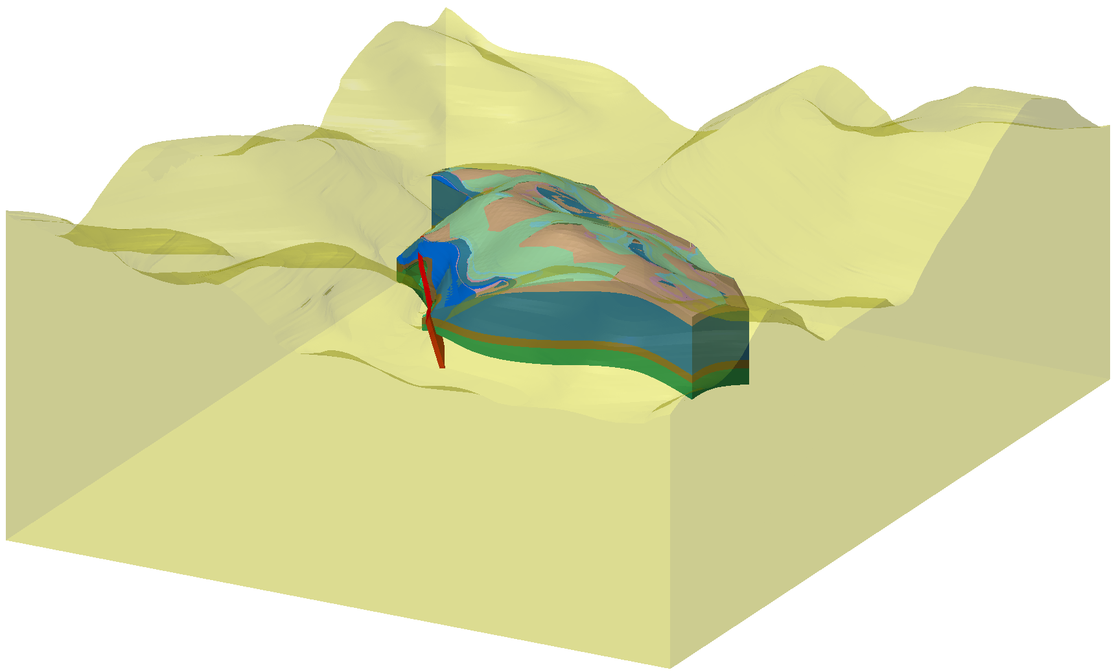
图 2 典型离子型稀土矿三维地质模型
基于离子型稀土矿体结构构建块体模型，块体模型是指针对一个矿建立一个空白的模型，在此基础模型上进行属性赋值，为后续稀土赋存、矿物含量及矿岩参数等的立体表达提供基础数据。在空白模型中可保存的信息有：模型的坐标、模型的规模、单元块的大小情况和根据实际情况添加的初始属性等。根据离子型稀土矿山三维地质体模型数据需求，块体模型建立完成后，分别对块体赋以属性值，属性主要包括：
①矿岩分类：在稀土矿山建模中，根据地层分类分别建立各地层块体模型，例如依次针对表土层、全风化层、半风化层及坚硬底板建立块体模型，并通过块体属性设置来区分。
②品位：采用块体模型估算矿体品位及储量，设置品位属性。品位赋值主要为采用最近距离、距离幂次反比、克里金等方法进行空间插值估算。
③含水率：按赣南钻取样方式，分别测定每米样长样品含水率数据，与矿体品位数据相同，采用不同赋值方法对区域内各地层含水率进行估值。
④渗透系数：选取矿区内具有代表性的赣南钻钻孔和机械钻钻孔进行原位注水实验，测定不同层位渗透系数。
⑤矿物含量：按赣南钻取样方式，分别测定每米样长样品常量元素含量，采用矿物平衡计算分别计算矿物含量，再通过不同赋值方法对区域内各地层矿物含量进行估值。
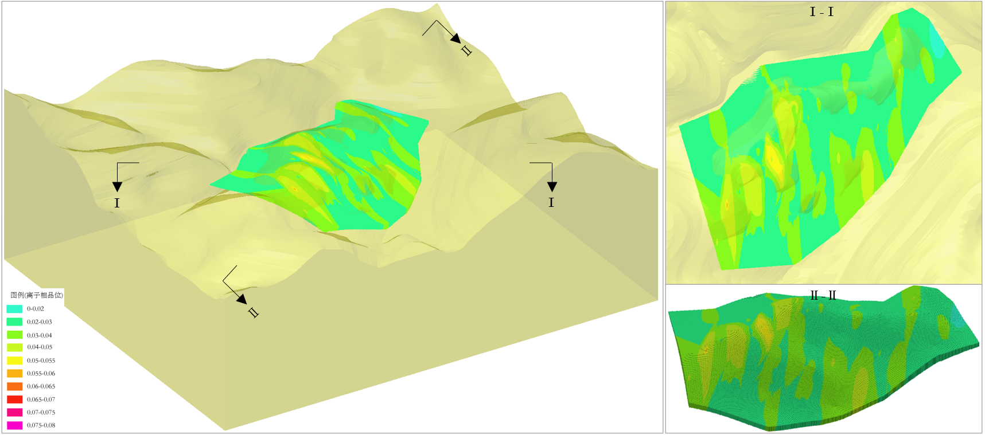
图 3 典型离子型稀土矿三维地质属性模型

- 参 考 文 献
[1] 中国地质调查局工作标准, 地质图空间数据库建设工作指南（2.0版）, 2001-06-01
[2] 中国地质调查局工作标准, 固体矿产钻孔数据库工作指南, 2001.06.01
[3] 中国地质调查局工作标准, 矿产地数据库建设工作指南, 2001-06-01

